判定标准
GB 5023.3-2008《额定电压450/750V及以下聚氯乙烯绝缘电缆 第3部分：固定布线用无护套电缆》
JB 8734.2-1998 《额定电压450/750V及以下聚氯乙烯绝缘电缆电线和软线 第2部分：固定布线用电缆电线》

检测依据
GB 5023.3-2008《额定电压450/750V及以下聚氯乙烯绝缘电缆 第3部分：固定布线用无护套电缆》
JB 8734.2-1998 《额定电压450/750V及以下聚氯乙烯绝缘电缆电线和软线 第2部分：固定布线用电缆电线》

委托单数据

检测结果
电线型号：
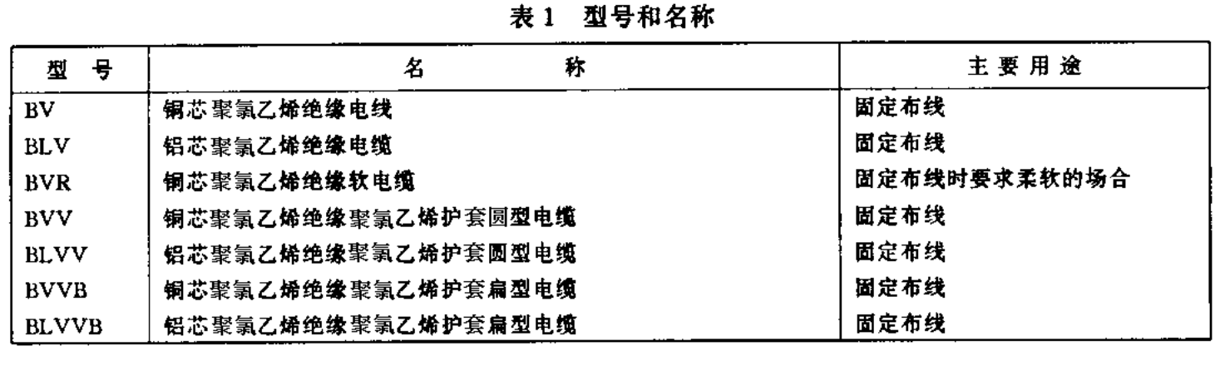
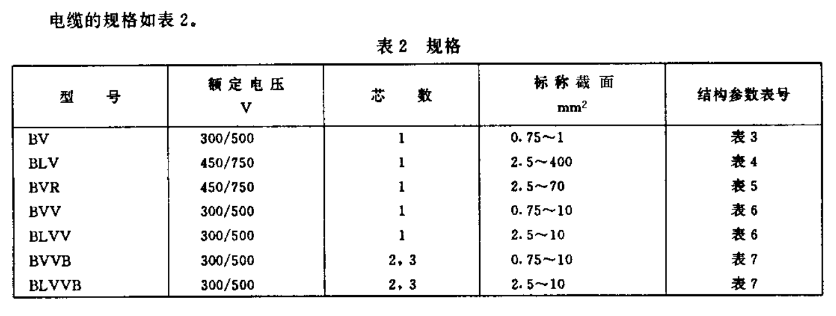

4.1 标志检测
外观是否合格

4.1 绝缘线芯识别检测


